Сайты на которых я зарабатываю от 10-15$ в день
LETITBIT заработок для всех
Цена за 1000 загрузок от 5$ до 15$
1.Вы просто закачиваете файлы на Letitbit потом размещаете полученные ссылки на эти файлы на варезных сайтах, которых в интернете множество, просто наберите в поисковике "варезные сайты" и также смотрите в друзьях у этих сайтов. Регистрируетесь на этих варезниках, заходите под своим логином и паролем, жмете "добавить новость" и размещаете свои ссылки, нужно также чтобы была картинка, для этого можете воспользоваться программой Image Grabber II Скачать ее вы можете отсюда.
СКАЧАТЬ.

2.Что лучше заливать на LETITBIT, конечно музыка, видео,фильмы,порно это то что наиболее популярно у народа,а значит будет лучше скачиваться и приносить вам больший доход. А здесь вы можете зарегистрироваться .
РЕГИСТРАЦИЯ
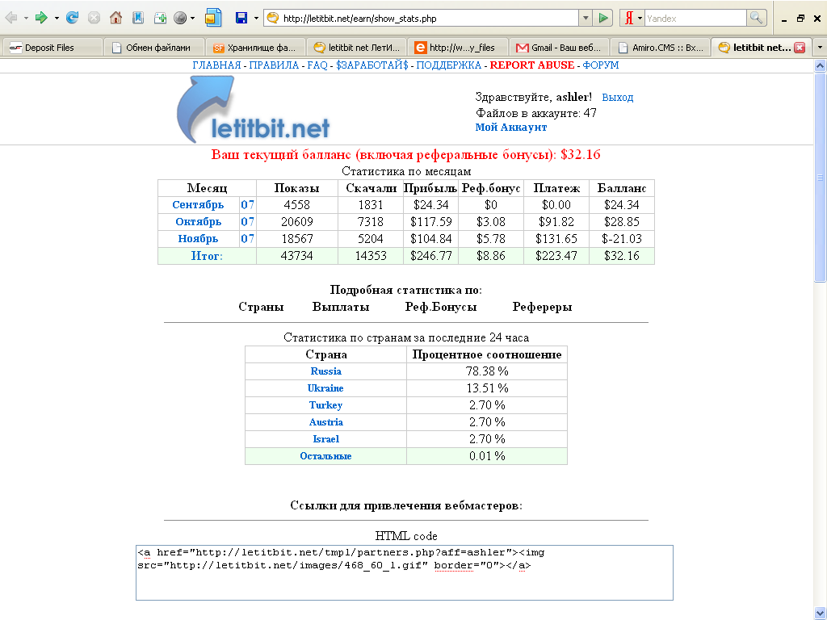
3. ВОТ ЕЩЕ САЙТЫ ГДЕ МОЖНО ЗАРАБОТАТЬ ПОДОБНЫМ ОБРАЗОМ. Есть конечно еще и другие, но это самые проверенные и хорошо платящие файловые хостинги

DEPOSITFILES
Цена За 1000 загрузок 5$
РЕГИСТРАЦИЯ
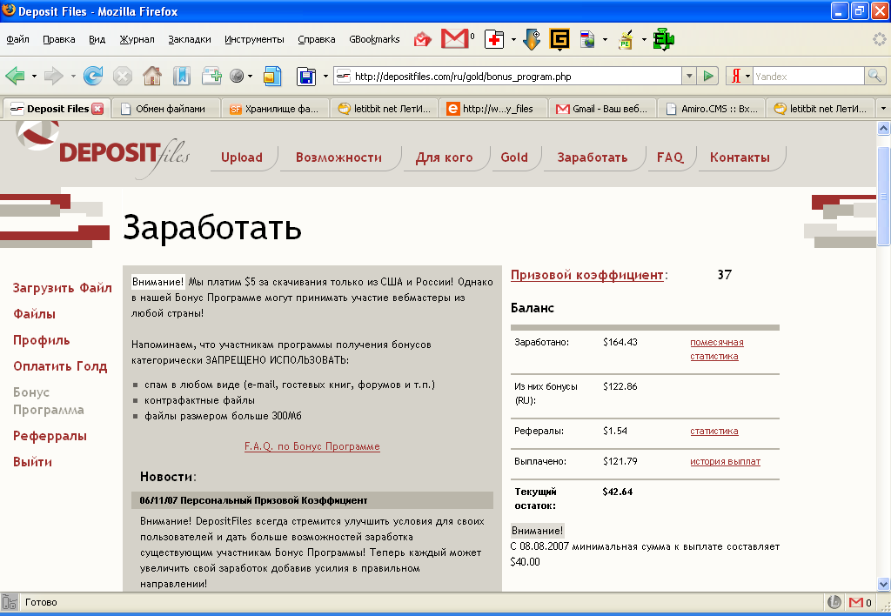

EASY SHARE
Цена за тысячу загрузок 1$, Но на самом деле платит гоораздо больше, главное заливать файл не более 20 мб.
РЕГИСТРАЦИЯ

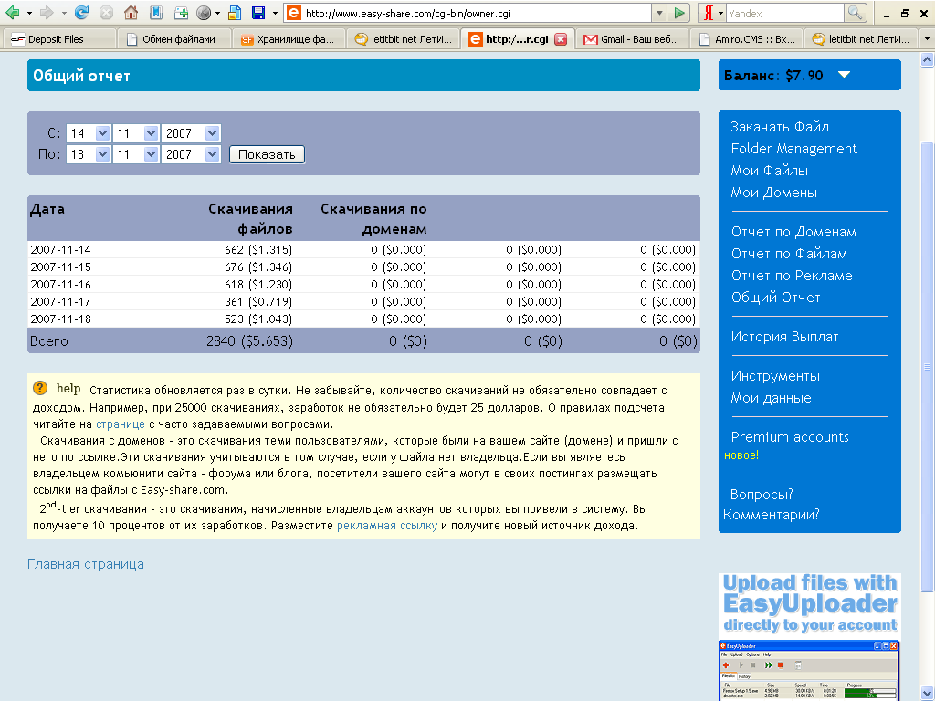

P.S. Не ждите сразу быстрых доходов с первого дня, нужно хотя бы несколько дней, неделя, чтобы начали поступать приличные деньги. Хочу также сказать, что не имеет смысла постить сразу много файлов в день , это лично мое мнение. Я думаю, что стоит попробовать , тут нет ничего сложного, главное научиться добовлять новости на варезные сайты, это не сложно так, как на большинстве сайтов пишется как это делать, если,что пишите на мыло 06061972@mail.ru.
Все эти файловые хостинги работают с платежной системой WEBMONEY скачать и установить кошелек вы можете отсюда
http://www.webmoney.ru/rus/about/demo/index.shtml

